Osztályok:

datamanager package

Manager: az ősösztály az adattároló osztályokhoz. Mapban tárolja a termékeket, a maphoz van getter setter.

CartManager: Extendeli a Manager osztályt, a kosárban lévő termékeket tárolja.

ProductManager: Extendeli a Manager osztályt, az összes terméket tárolja.

Wishlist Manager: Extendeli a Manager osztályt, a kívánság listán lévő termékeket tárolja.

DataManager: Tárolja a CartManager, ProductManager, WishlistManager osztályokat. Getter, setter

--

datamanager.data package

DisplaySize: Egy monditor magasságát és szélességét tárolja, getter, setter.

DisplayType: enum, kijelző típusokra.

Monitor: Egy monitor adatait tárolja, getter, setter.

--

filemanager package

ReadFromFile: elérési útvonal alapján beolvas monitorokat egy fájlból.

WriteToFile: Különböző objektumokat tud fájlba írni, a write függvénye túl van terhelve minden manager osztályra, és Monitorokat tároló Map-ra.

--

filemanager.utility package

DataBank: Monitorok generálásához tárol értékeket tömbökben.

FailedDirectoryCreationException: Mappa létrehozásánal dobható kivétel.

FailedFileCreationException: fájl létrehozásánál dobható kivétel.

FileLocation: A fájlok nevei és helyet tárolja statikusan, illetve helyeit Path formában.

FileTreeGenerator: Kigenerálja a fájlokat és mappákat ha nem léteznek.

MonitorsGenerator: A DataBank alapján kigenerál 100 random monitort és kiírja a megfelelő fájlba.

--

menumanager package:

MenuManager: GUI-ért felelős osztály.

Működés:

Indításnál betölti a termékeket, a kosarat, és a wishlistet a megfelelő fájlokból.

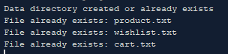

Amennyiben nem léteznek kigenerálja őket, és feltölti a termékek fájlt.

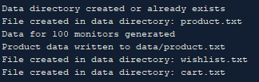

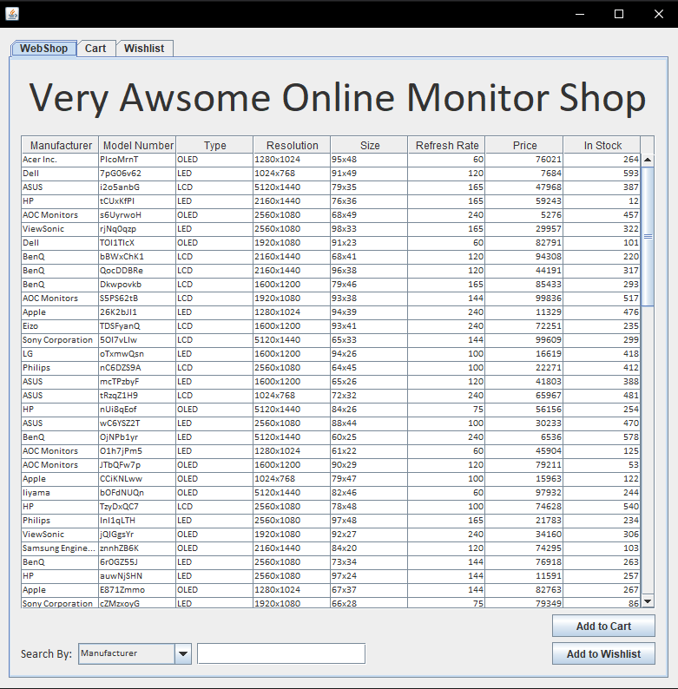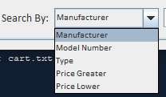A GUI felületen lehet keresni gyártó, modelszám, típus, és ár alapjá

Hozzá lehet adni a kosárhoz terméket

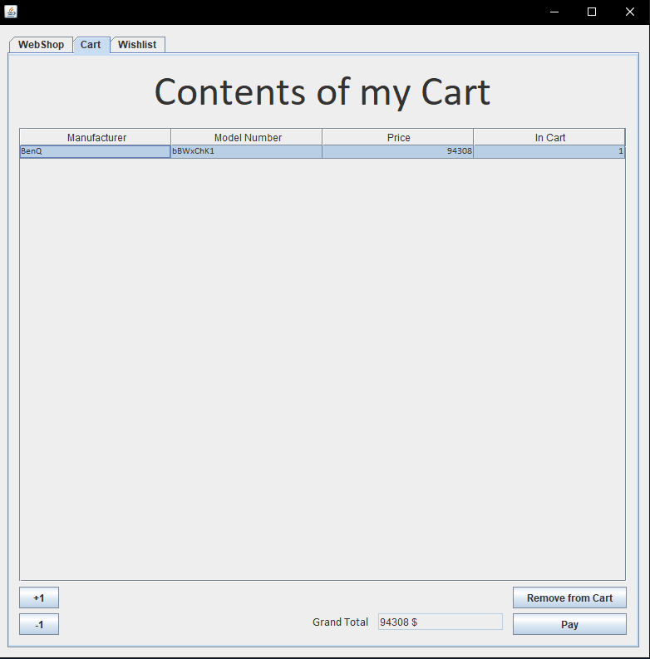

A +1 és -1 gombokkal lehet növelni a kosárban lévő termék számát, iletve el lehet távolítani terméket.

Fizetéskor csökkenti a termék raktáron lévő számát a kosárban lévő számmal és frissíti a DataManager-t.

Hozzá lehet adni Wishlisthez termékeket, illetve el lehet távolítani őket.

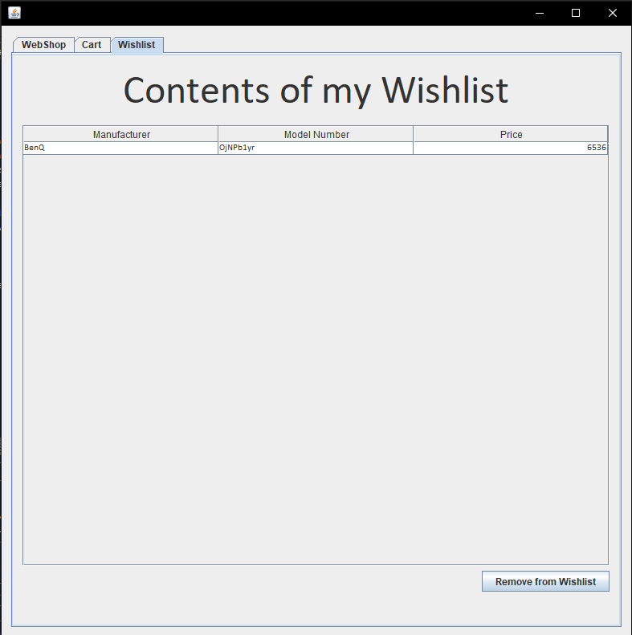

A GUI bezárásakor elmenti az összes termék táblát a DataManager.ProductManagerbe, a kosár tábla alapján az összes termék táblából a DataManager.CartManagerbe, és a wishlist tábla alapján az összes termék táblából a DataManager.WishlistManagerbe. Majd a DataManagert kiírja a fájlba a WriteToFile segítségével